Tableau数据可视化

1. 实验所使用工具简单介绍

Tableau工具

1. 实验内容介绍
2. 用Tablea绘制直方图（至少写7种以上的图形，也就是以下要列出7次）

第一部分：实验数据

第二部分：主要操作设置截图（越详细分数越高）

导入数据

设置行和列

点击智能显示转换为气泡图

调整位置，并设置标签信息

第三部分：结果截图

1. 用tableau绘制饼图

第一部分：实验数据

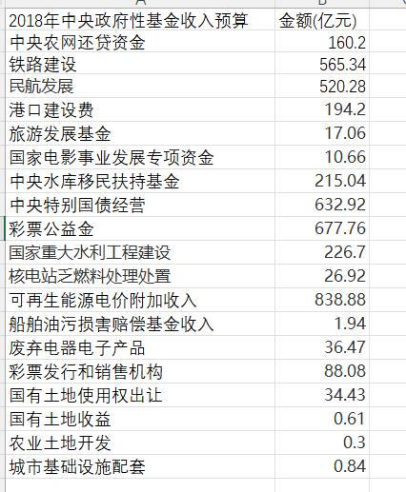

第二部分：主要操作设置截图（越详细分数越高）

导入数据后设置，行和列

点击智能显示，转化饼图

调整大小和位置

然后设置维度和度量的标签

第三部分：结果截图

1. 用tablea绘制 词云 图

第一部分：实验数据

第二部分：主要操作设置截图

数据导入后，点击智能显示转为气泡图

点击标记一栏，设置为文本

把金额拖入颜色一栏，可以根据金额大小调整深浅

第三部分：结果截图

(4) 用tableau绘制直方图

第一部分：实验数据

第二部分：主要操作设置截图（越详细分数越高）

将电视类型和年份拖入列，并把总和(销售量)作为行

图形用户界面, 应用程序

设置显示比例覆盖空白位置

第三部分：结果截图

(5) 用tableau绘制 动态 图，可以根据年份更新图，并留下轨迹

第一部分：实验数据

第二部分：主要操作设置截图

导入实验数据后

设置日期

过滤器过滤类型，只选取类型为动作的数据

过滤器过滤掉年份数据中的null值

开启显示历史记录

设置轨迹，线条格式，颜色等，

并点击开启历史记录，以及快进键

显示历史记录右侧可以调整变化大小

第三部分：结果截图

(6) 用tableau绘制 树状图

第一部分：实验数据

第二部分：主要操作设置截图

总和(评分人数)作为列，类型作为行

点击智能显示，切换成树状图

可以调整颜色，并把度量值放到标签上

第三部分：结果截图

(7) 用tableau绘制 折线 图，统计各年上映的电影的数量

第一部分：实验数据

第二部分：主要操作设置截图

将上映时间作为列，将记录数作为行

删除null的数据

添加标签，并调整位置

对最大值进行标记

最后，修改注释的背景和线条

第三部分：结果截图

